Муниципальное Бюджетное Дошкольное Образовательное Учреждение детский сад комбинированного вида №53.

Проект сюжетно-ролевой игры «Театр» во второй младшей группе.

Составила воспитатель
МБДОУ №53 группы №4:
Пинигина Юлия Владимировна.

Г. Ангарск. 2015 год.

«Игра – это огромное светлое окно,
через которое в духовный мир ребенка
вливается живительный поток представлений,
понятий об окружающем мире».
В. А. Сухомлинский

Вид проекта:
краткосрочный, игровой.
Цель: Обогащать игровой опыт детей, расширять сюжет игры, подводить детей к созданию собственных игровых замыслов, приобщать родителей.
Задачи:
- Способствовать обогащению игрового опыта посредством объединения отдельных действий в единую сюжетную линию.
- Развивать умение выбирать роль, выполнять в игре несколько взаимосвязанных действий.
- Развивать творчество в игре.
- Поощрять попытки детей самостоятельно подбирать атрибуты для той или иной роли.
- Воспитывать интерес к игре.
Участники проекта:
- воспитатель Пинигина Юлия Владимировна
- музыкальный руководитель Зыкина Ирина Николаевна
- дети второй младшей группы
- родители воспитанников.

Этапы проекта:
- Подготовительный этап.
Ознакомление с окружающим миром: «Кто работает в театре».
Коммуникация: «Учимся вежливо общаться».
Чтение художественной литературы: Г.Дорофеева «Театр и дети».
Музыкальная деятельность: «Мы веселые матрешки».
Художественное творчество: рисование «Костюмы»; аппликация «Афиша»; лепка «Матрешки».
Трудовая деятельность: изготовить вывески «Театр» и «Касса».
Работа с родителями: предложить сшить косынки для матрешек и фартуки для дежурства, приобрести костюмы в уголок ряженья, теневой театр «Теремок».
- Практический этап.
Игровая ситуация «Поход в театр».
Стук в дверь. Младший воспитатель открывает дверь, на пороге Клоун(воспитатель).
- Здравствуйте ребята, я такой счастливый, мне удалось достать билеты в театр. Вы хотите сходить в театр?
Дети: Да!!!
-А на чем мы доберемся до театра?
Дети: На автобусе!
- Давайте построим с вами автобус (с помощью стульчиков строим автобус). Автобус построили, а кто нас туда отвезет?
Дети: Водитель, шофер.
- Я предлагаю должность водителя Диме (малоактивному ребенку).
Водитель обилечивает детей, дети занимают свои места. Звучит мелодия: звук автобуса. Водитель объявляет остановку: «Следующая остановка «Театр».
- Ну вот мы и добрались, интересно, а какой спектакль сегодня идет в театре (обращает внимание детей на афишу) сегодня мы посмотрим сказку «Колобок». Прежде чем зайти в зал, нам нужно предоставить билеты.
Дети занимают свои места в зрительном зале.
- Ребята, хочу вам напомнить правила поведения: в театре мы сидим красиво, спинка у всех прямая, слушаем внимательно персонажей, друг с другом не разговариваем.
Звенит звонок, начинается показ настольного театра «Колобок», показывает постановку Алеша Л. Песенку колобка воспитатель предлагает спеть всем вместе. После просмотра спектакля зрители кричат «Браво», звучат аплодисменты.
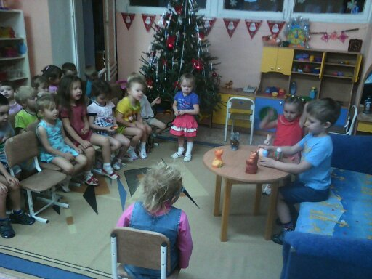
- Ребята, ну как, вам понравился спектакль?
Ответы детей.
- Театр скоро закроется, а нас ждет автобус, нам пора в детский сад.
Все заходят в автобус, звучит мелодия- звук автобуса, водитель объявляет остановку «Детский сад», дети выходят.
- Ребята, я очень рад, что вам все понравилось, но и мне пора возвращаться домой, а в следующий раз я свожу вас в цирк. До свидания!!!
- Заключительный этап.
Внедрение в самостоятельную деятельность.

